19.05
Papierowe biedronki
Potrzebne materiały:
- papier w kolorze czerwonym, białym i zielonym
- nożyczki
- klej
- czarny flamaster
Sposób wykonania
Krok 1. Z czerwonego papieru wycinamy kwadrat i zginamy go po przekątnych.
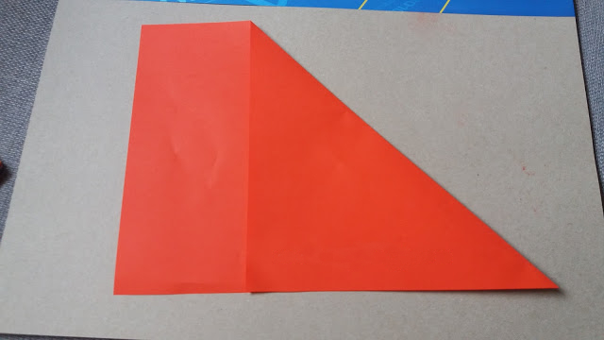
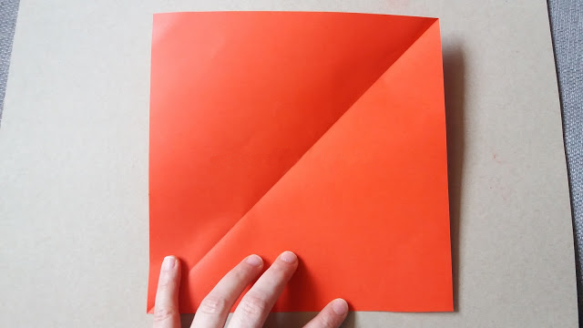
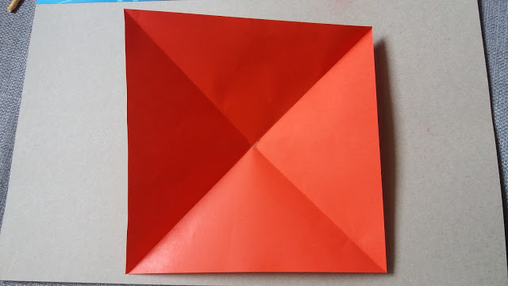
Krok 2. Odwracamy i wpychamy boki po obu stronach, jak na zdjęciu.
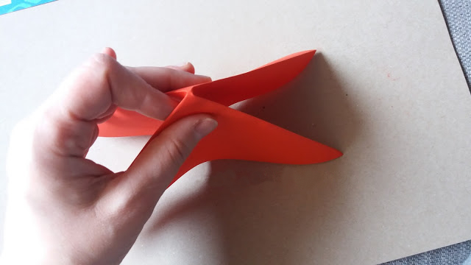

Wyjdzie nam taki trójkąt.
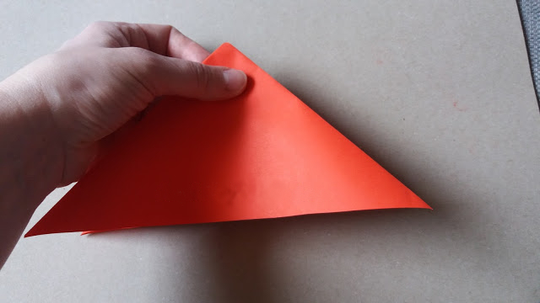
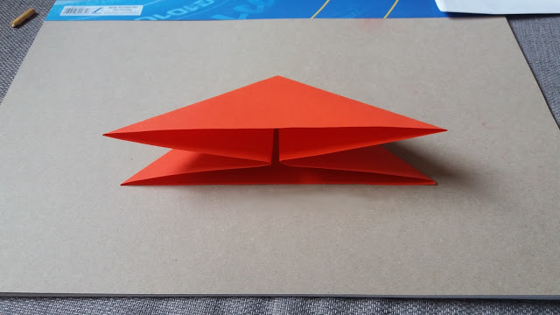

Krok 3. Wycinamy z niego kształt biedronki.
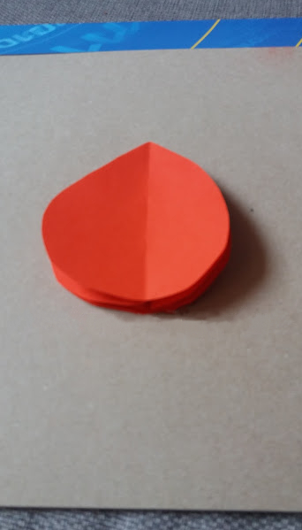

Krok 4. Czarnym mazakiem malujemy główkę i kropeczki, oddzielamy skrzydełka.
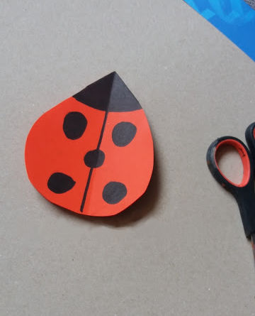

Krok 5. Na białej kartce malujemy oczy, wycinamy i przyklejamy na głowie biedroneczki.
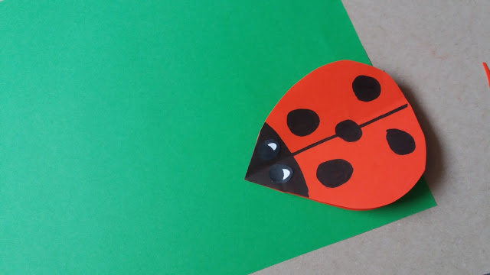
Krok 6. Na zielonej kartce malujemy listek, wycinamy.
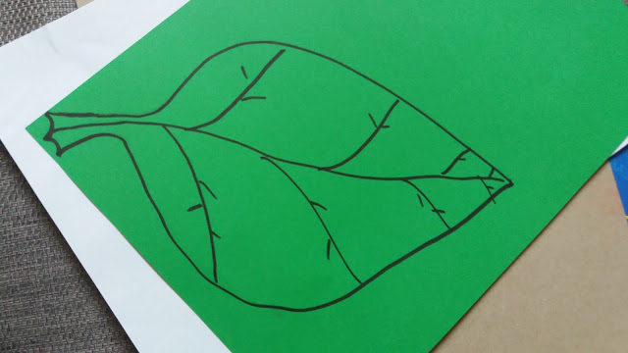
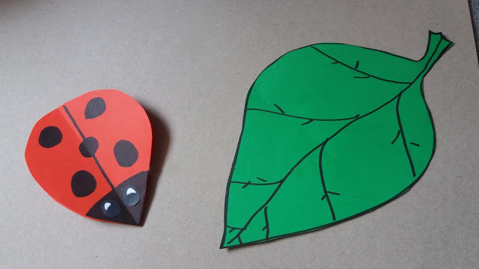
Krok 7. Biedronkę smarujemy klejem i przyklejamy na listek.
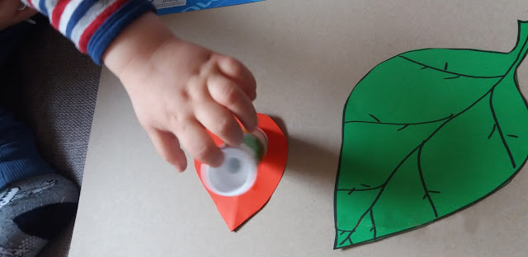
Efekt końcowy
